KonSankleur

**Profielschets**

**Brand & Packaging Designer**

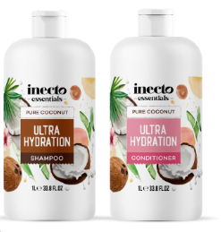 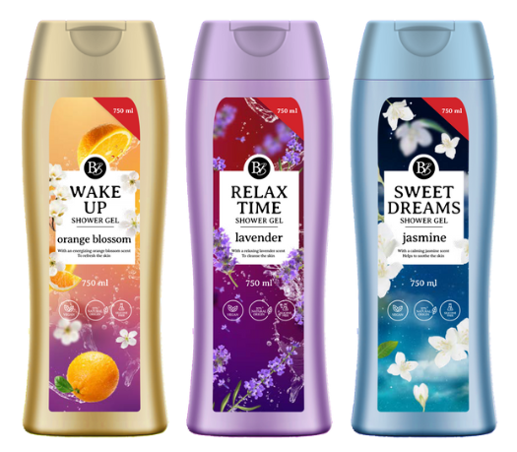

**Over Koninklijke Sanders**

Koninklijke Sanders is een van de grootste Europese producenten en een vooraanstaand leverancier van persoonlijke verzorgingsproducten, waaronder geuren, shampoos, deodorant en lotions. Het bedrijf is in 1851 gestart door apotheker Nicolaas Sanders, die medische-, huishoud- en scheerzeep ging produceren in Leiden. Koning Willem III merkt Nicolaas’ bijdrage aan het welzijn en de gezondheid van mensen al snel op en maakt hem hofleverancier. Dit eervolle predicaat zorgt voor extra groei en is het startpunt voor een succesvolle onderneming met inmiddels zo’n 680 medewerkers.

Sinds investeringsmaatschappij 3i Group betrokken is bij de organisatie, is sprake van snelle groei, mede door (internationale) acquisities en organische uitbreiding van het product- en klantportfolio. De strategische prioriteiten zijn gericht op duurzaamheid, verdere wereldwijde groei en het verbeteren van de financiële prestaties op de lange termijn. Momenteel worden kansen in onder meer Duitsland, de UK en België verzilverd. De kernactiviteiten richten zich op het grootschalig ontwikkelen van private labelassortiment voor bekende food- en drugklanten in binnen- en buitenland. Koninklijke Sanders is al jaren de producent en (mede)ontwikkelaar van vooraanstaande merken zoals Rituals en Naïf. Ook heeft Royal Sanders een aantal eigen merken zoals Van Gils, Odorex, Fresh-Up, ProSet, Melkmeisje en Sanicur, die zich vooral richten op de Benelux en Scandinavische markt.

Het hoofdkantoor met productiefaciliteit en laboratorium ligt in het Brabantse Vlijmen. Naast deze locatie in Nederland zijn er productiefaciliteiten in meerdere Europese landen en dit aantal neemt nog steeds toe. Hierdoor kan Koninklijke Sanders zeer snel inspelen op marktontwikkelingen en nieuwe vragen van klanten. Zij kunnen er bovendien altijd op vertrouwen dat de producten voldoen aan alle laatste internationale technische- en kwaliteitseisen voor verzorgingsproducten. Het verduurzamen van het portfolio is een van de key focuspunten bij het innoveren en ontwikkelen van concepten en producten.

Koninklijke Sanders zit in een gezonde groeifase en de basisprincipes van de organisatie zijn eigenlijk nooit veranderd. Er wordt continu gewerkt aan het verbeteren van de bestaande producten en met innovatieve ideeën wordt op maat ingespeeld op de unieke behoeften van hun klanten. De locatie in Vlijmen heeft 40 afvullijnen en 3 verschillende productieafdelingen. Ondanks de afgelopen covid-periode is de markt exponentieel gegroeid.

Koninklijke Sanders is een platte, hands-on organisatie waar veel verantwoordelijkheid wordt gegeven en er intern nauw wordt samengewerkt. Aangezien de productie er centraal staat, zijn de werktijden van het voltallige personeel hieraan geconformeerd. De werkdag begint in principe om 8 uur en eindigt om 16.45 uur, waardoor een uitstekende werk-privébalans gewaarborgd is. Het bedrijf voelt zich betrokken bij zijn medewerkers en biedt ruime mogelijkheden voor hun verdere ontwikkeling.

**Organogram van het team**

**Wat je doet**

Als Brand & Packaging Designer ga jij aan de slag met het designen van nieuwe producten van onze eigen merken én internationale Fancy label concepten binnen de personal care categorie. Je ontwikkelt nieuwe verpakkingsdesigns van mock-up tot aan drukbestand waarbij je letterlijk een mooie bijdrage levert aan het tot werkelijkheid brengen van nieuwe personal care producten die bij ons in productie gaan. Jij krijgt de vrijheid om mee te denken over mogelijkheden voor NPD en innovatie om de Brands afdeling naar een nog hoger niveau te tillen.

Koninklijke Sanders zoekt een gedreven en creatieve Brand & Packaging Designer die van aanpakken houdt. Jij werkt nauw samen met de Brand Managers en Concept Developers binnen de afdeling Brands en rapporteert aan Director Brands Jessy van Gils. Deze manager kent de merken en organisatie door en door en heeft de Brands afdeling jarenlang helpen opbouwen. Zij investeert graag in haar team door haar kennis van de merken te delen. Zo word je goed begeleid om jezelf te ontwikkelen. Als zij voelt dat jij je verantwoordelijkheid neemt, kun je volop taken naar je toe te trekken en krijg je ruimte om deze naar eigen inzicht uit te voeren.

**Wat de organisatie biedt**

* Een brede creatieve rol met zelfstandige verantwoordelijkheid voor meerdere A-merken en Fancy label concepten
* Meedenken over NPD en (duurzame) innovaties, merkstrategie en positionering
* Werken bij een vooraanstaande en snelgroeiende, internationale speler in personal care met zowel A-merken, private label en co-manufacturing
* Hechte samenwerking met professionele, hands-on collega’s, waar resultaten echt samen worden behaald
* Een werkplek dicht op R&D en de productiefaciliteit met een goede werk-privébalans
* Fulltime positie met doorgroeimogelijkheden, 32 uur bespreekbaar

**Wie jij bent**

* 2+ jaar relevante werkervaring in een designer rol is essentieel.
* Goed met Adobe Illustrator, Photoshop, Indesign
* Je hebt oog voor detail, bent creatief, strategisch en hebt een winnaarsmentaliteit
* Goede communicatieve en sociale vaardigheden, teamplayer
* Affiniteit met personal care/cosmetica en volgt trends en marktontwikkelingen
* Ondernemend, gedreven, zelfstandig, verantwoordelijk, aanpakker, proactief, hands-on, pragmatisch, nieuwsgierig
* Goede beheersing Nederlands en Engels

**Ideale match voor**

* Een kandidaat die graag proactief taken naar zich toetrekt en merken professioneel en duurzaam wil laten groeien
* Een verantwoordelijke en zelfstandige kandidaat die goed overzicht kan houden en stakeholders verbindt

**Competenties**

Naast vakinhoudelijke kennis en ervaring spelen ook persoonlijke kwaliteiten een rol. De belangrijkste competenties voor de kandidaat in deze functie zijn:

* Resultaat- en kwaliteitsgerichtheid

Blijft gericht werken aan het doel ondanks problemen, tegenslag of afleiding. Stelt hoge eisen aan de kwaliteit van producten en diensten en streeft naar verbetering van producten of prestaties.

* Markt- en klantgerichtheid

Onderzoekt wensen en behoeften van de klant en de markt en handelt hiernaar. Volgt ontwikkelingen over consumenten en trends in de markt. Kan zich inleven in doelgroepen.

* Eigenaarschap

Voelt verantwoordelijkheid voor de toegewezen taken, het behalen van doelstellingen en het succes van de organisatie.

* Ondernemerschap en commercieel denken

Signaleert proactief kansen in de markt en weegt kansen voor zowel bestaande als nieuwe producten/diensten af. Speelt op pragmatische wijze in op de kansen in de markt. Is gedreven om commercieel resultaat te behalen. Beheerst kosten en denkt in termen van winst, verlies en toegevoegde waarde.